**过关检测 5 呼吸作用与光合作用（2）**

1、如图是某植物光合作用和细胞呼吸过程示意图

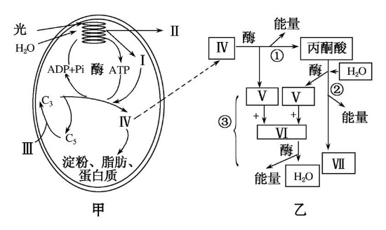

(1)写出下列物质名称：

Ⅰ Ⅱ Ⅲ

Ⅳ Ⅴ Ⅵ

(2)下列过程分别是① 。

②

③

(3)与马铃薯块茎细胞在缺氧时代谢相比，乙图特有的步骤是 。这些过程发生在 中

（4）突然中断CO2供应，暂时引起甲图中ATP含量 ADP含量 。突然将红光改变为绿光会暂时引起C3含量 、C5含量

2、如图为某植物CO2吸收量随光照强度的变化曲线

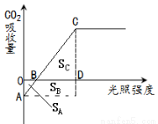（1）AB段影响光合作用强度的主要因素是 ，判断的依据是

C点以后限制光合作用强度的主要因素（环境）是

（2）植物的光饱和点是 ,当光照强度为B时，植物叶肉细胞光合速率 呼吸速率

（3）光照强度从B到D变化过程中，C3含量 ，原因是

（4）提高CO2浓度，则B点 移，C点 移。

（5） 表示光合作用总量， 表示呼吸量， 表示净光合作用量。

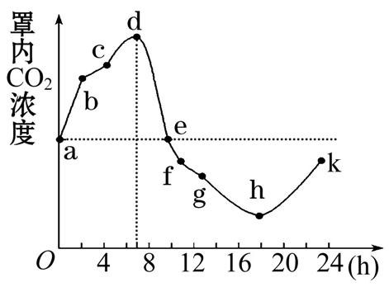3、在天气晴朗的夏季，将用全素营养液培养的植株放入密闭的玻璃罩内放在室外进行培养。右图为容器中CO2浓度变化图：

（1）bc段和ab段斜率差异主要是由 造成的。

（2）光合作用从 点开始。

（3） 点表示光合速率等于呼吸速率

（4）fg、gh段CO2含量下降速率减慢，造成此现象的原因分别是： 、 （5） 点有机物积累量最多

（6）24h内是否有有机物的积累 ；原因是

4、下图为某植物细胞部分结构示意图。

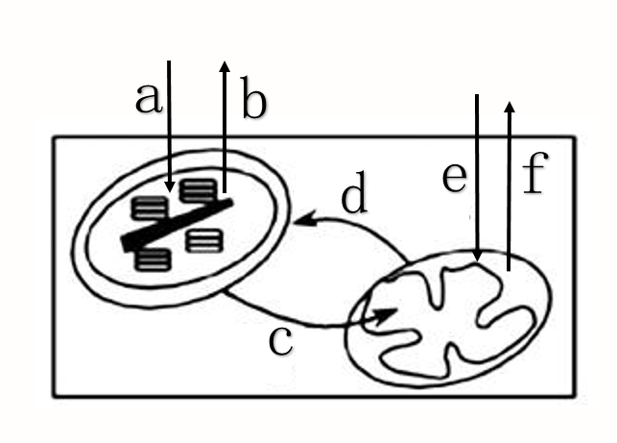

1. 写出下列物质名称：

a b c

d e f 。

（2）以C18O2作原料进行光合作用，在较强光照下，测得含18O的细胞呼吸产物的主要去向是图中的 ，写出该过程：

（3）以H218O作原料进行光合作用，细胞呼吸产生C18O2，写出该过程：